Link  
Cau 1: https://youtu.be/QYiJ-4GJKZc  
Cau 2: https://youtu.be/i44NFyjBPFo  
Cau 3: https://youtu.be/i-QWoNhQEts

Cau 4: https://youtu.be/k6Z92HI0f7A

Câu 1: Thực hiện kỹ thuật Reverse Engineering với công cụ IDA Free

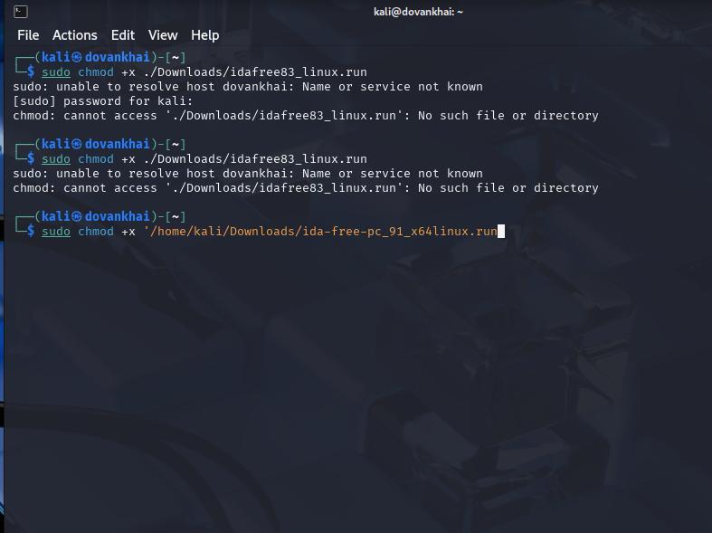

1.2. Nhấp vào link này 126 Proj 2x: Reverse Engineering with IDA Pro Freeware (10-40 pts.) tải các file

về tạo file Lab03.zip.

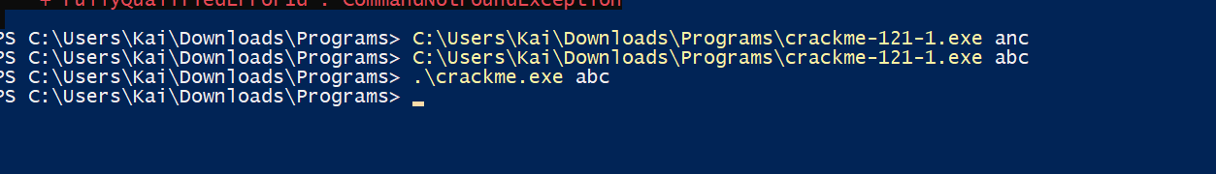

1.3

1.8

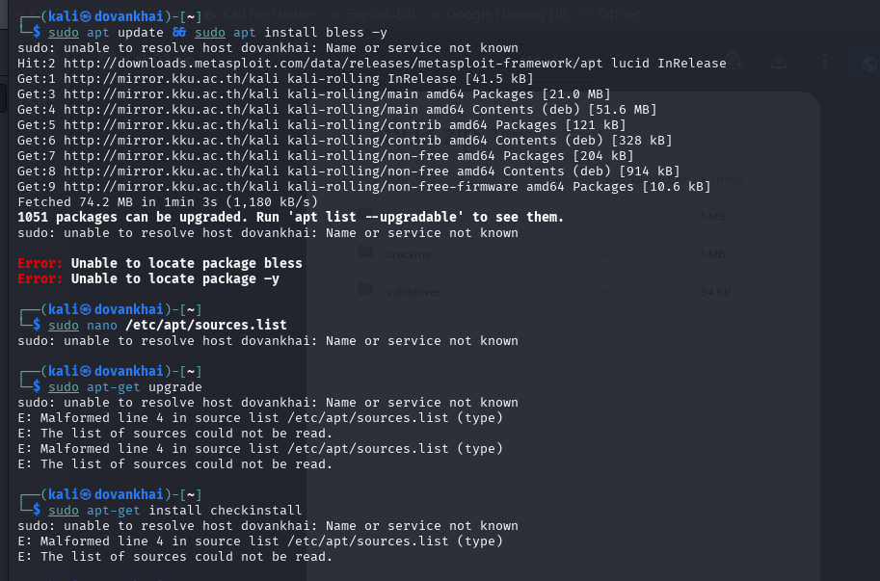

Cau 2

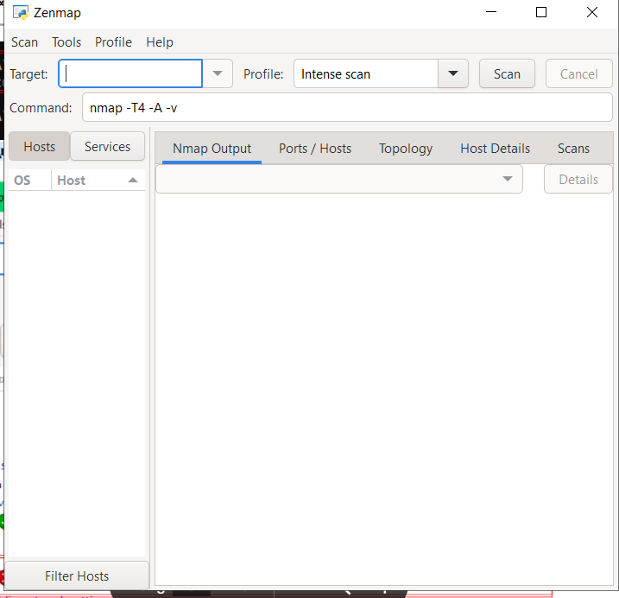

Thực hiện dịch vụ Netcat ở môi trường CMD của máy Windows:

Gõ lệnh: >ncat -vklp 9000

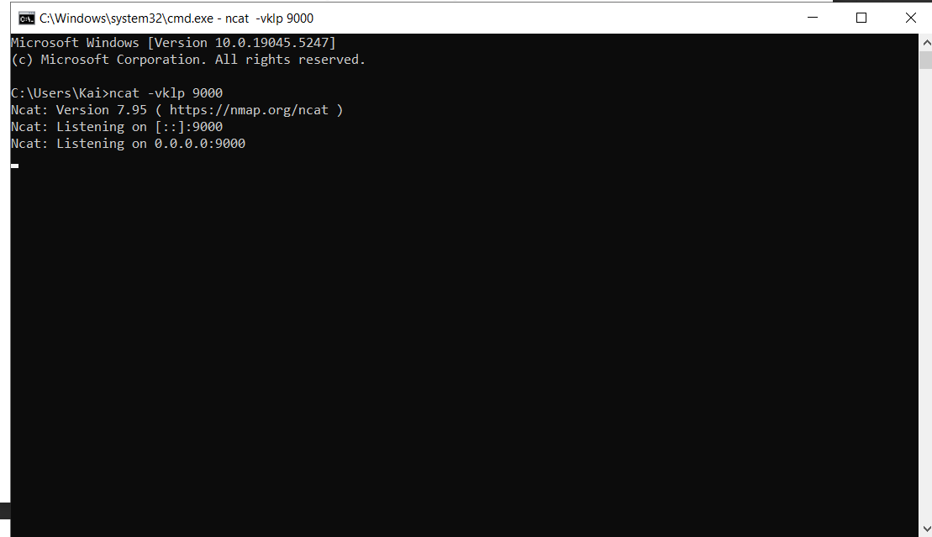

Thuc hien ping tu may windows

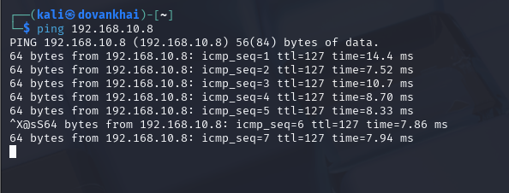

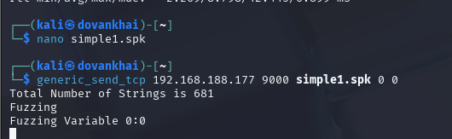

Ket qua  
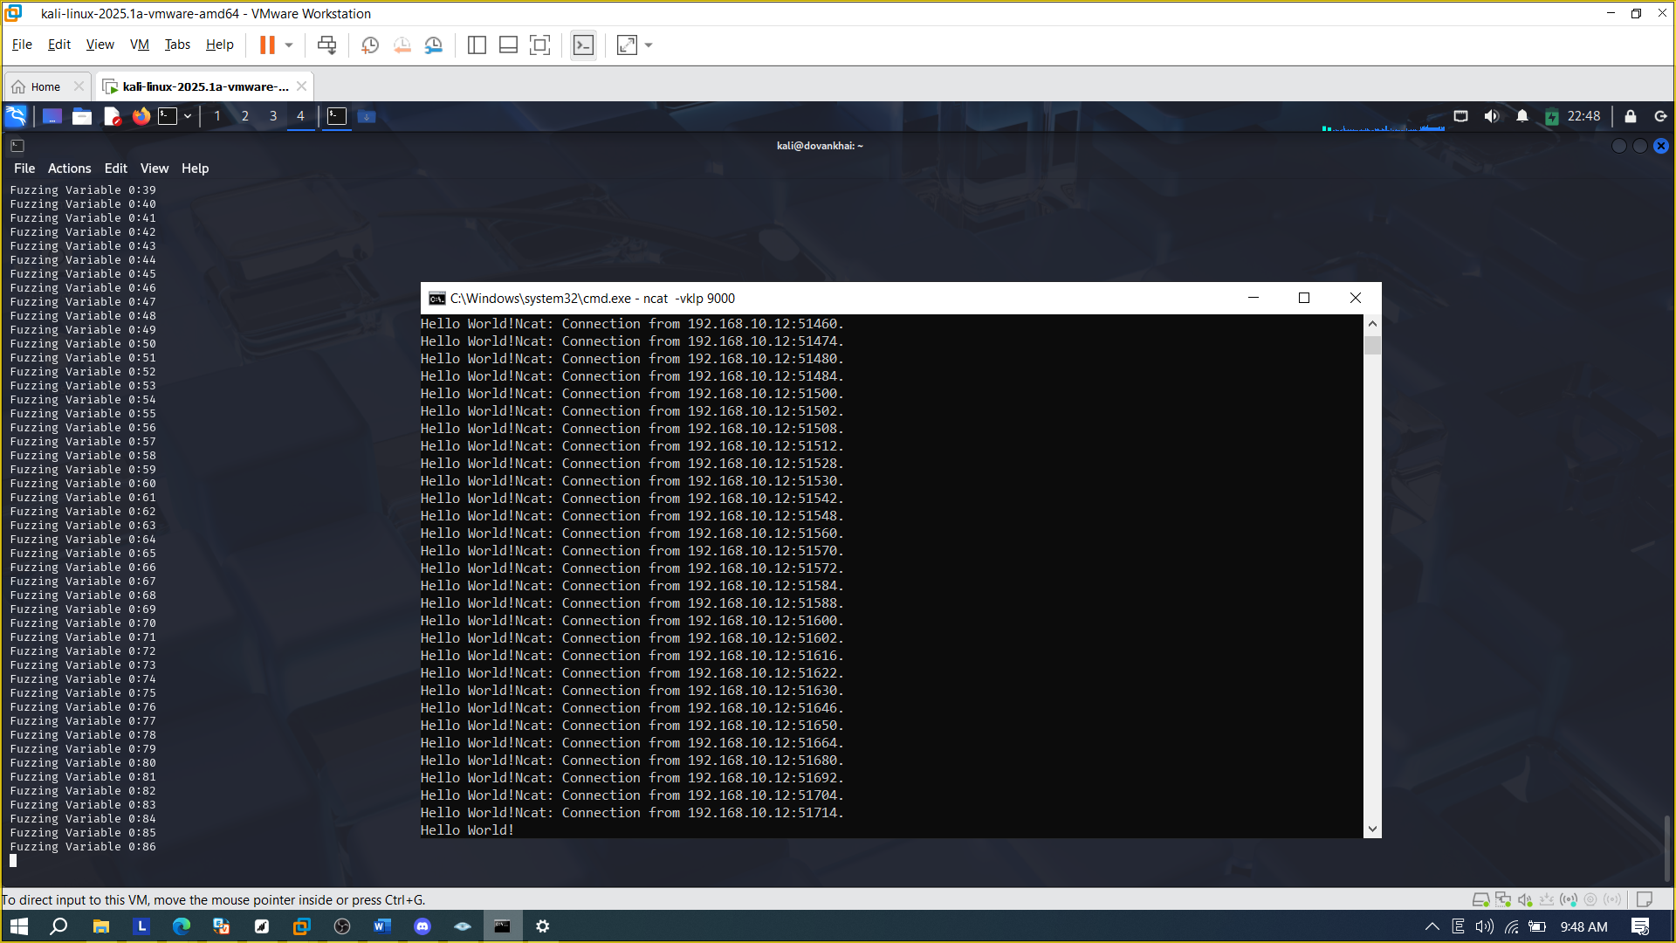

Ket qua simple2

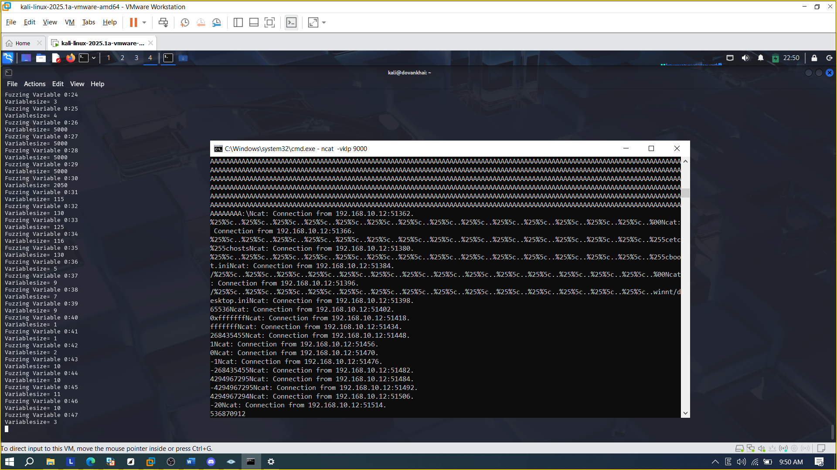

Tải và giải nén file Lab03.zip được thư mục vulnserver. Thực thi file vulnserver.exe ở môi trường

CMD của máy Windows.

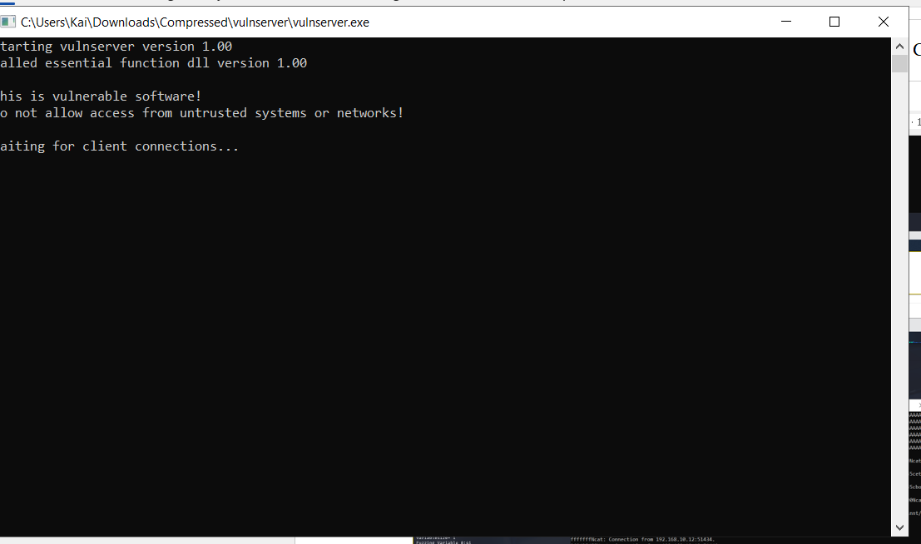

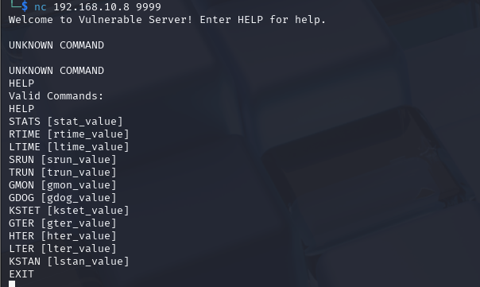

Tạo file trun.spk với nội dung bên dưới:

$nano trun.spk

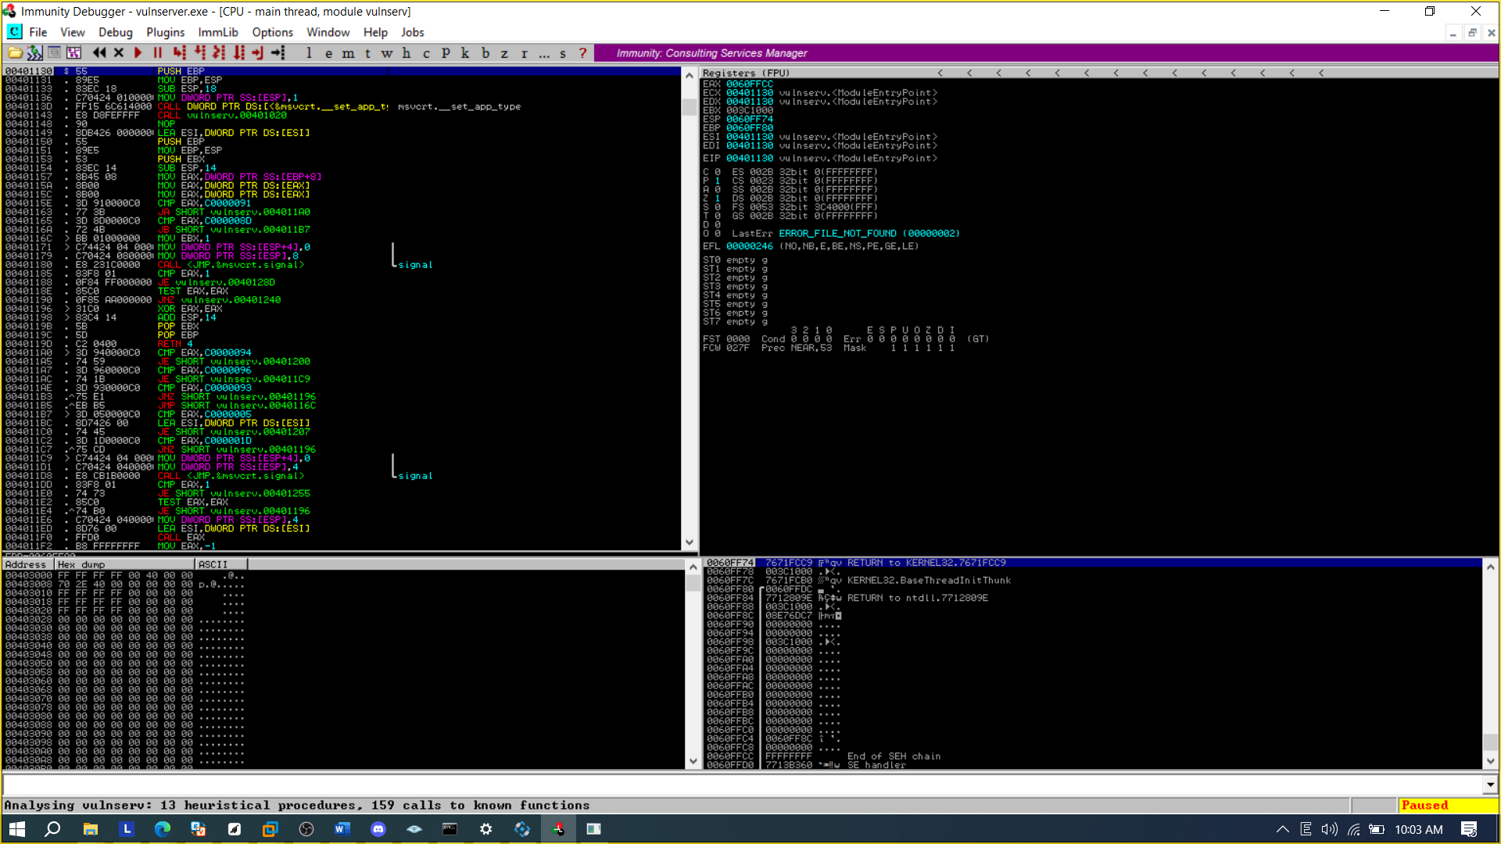

Cau 3

Cau 3.1 Tim giai thuat bam

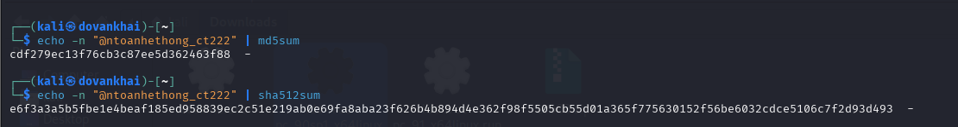



Cau 4

